

С-М

исп.2

Рисунок – 1 Схема внешних соединений оповещателя С-М исп.2



Рисунок – 2 Подключение оповещателей «С-У» к одному оповещателю «С-М исп.2»

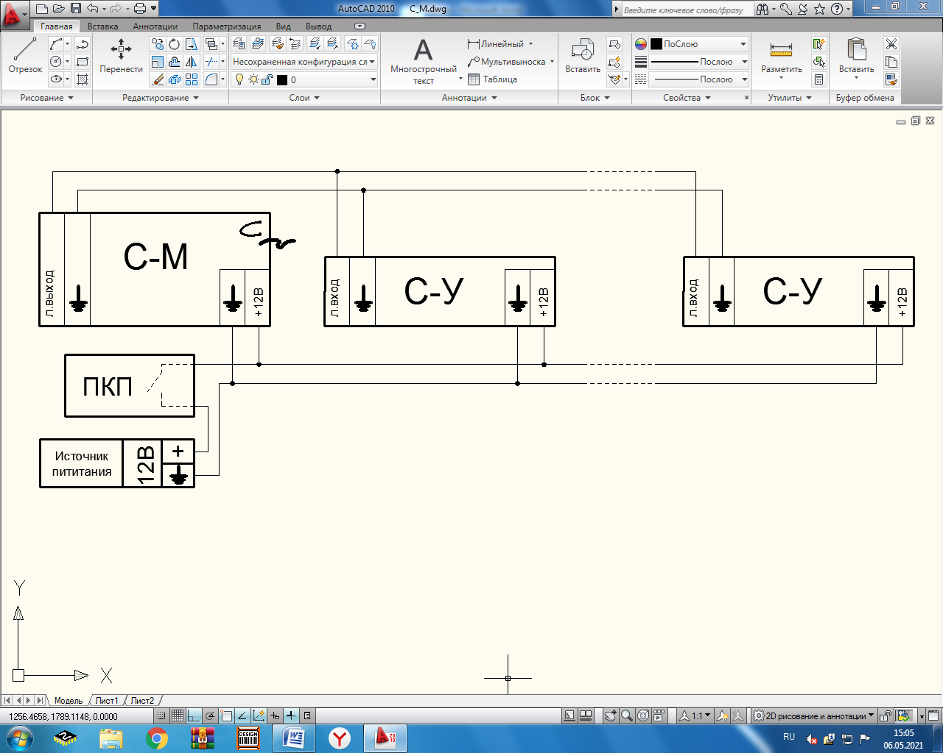

Рисунок – 3 Подключение оповещателей «С-У» к одному и более оповещателям «С-М исп.2»

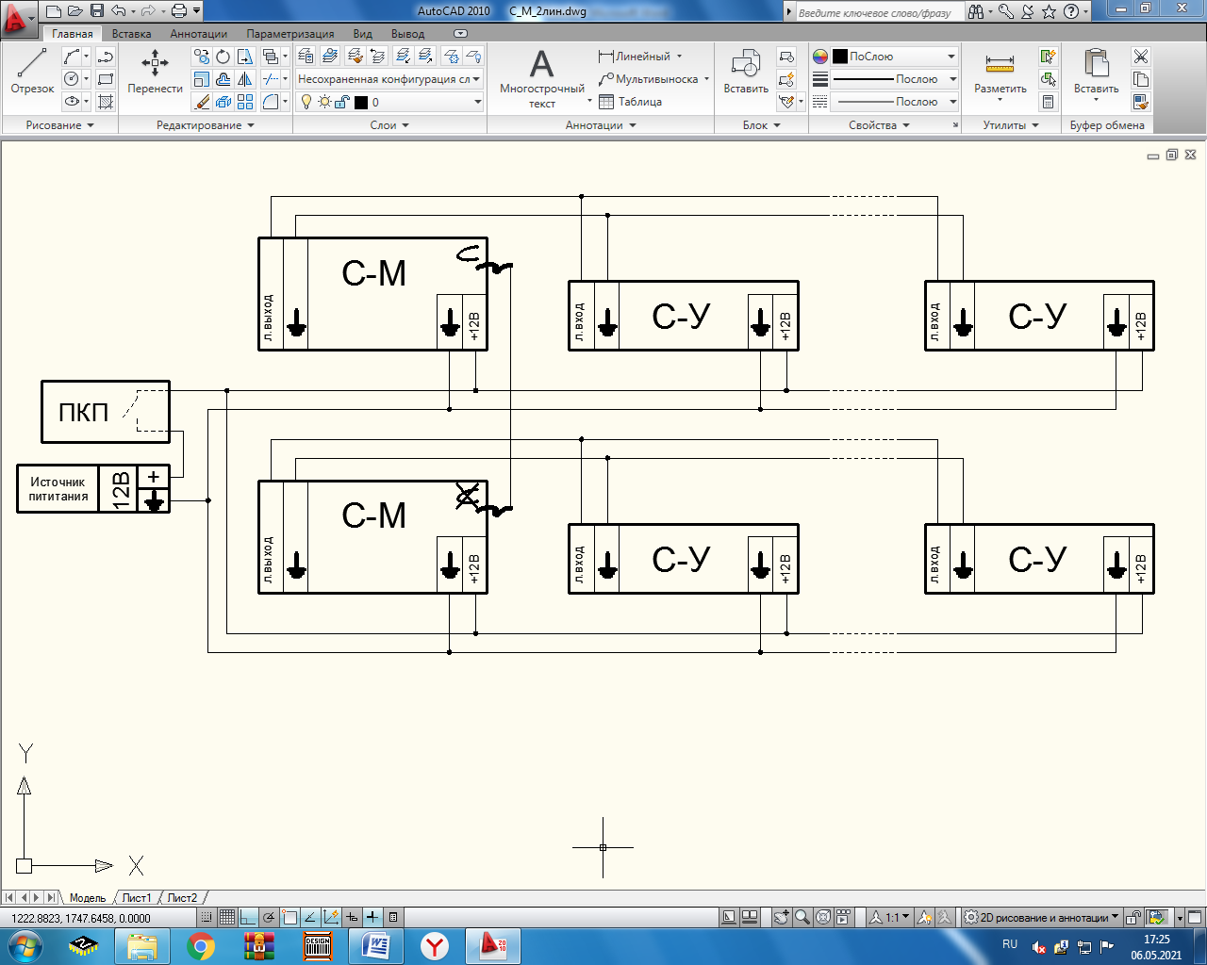

Рисунок – 4 Групповое подключение оповещателей «С-М исп.2» и «С-У»

с возможностью контроля управляющей и питающей линий с применением изделия БКЛО-12

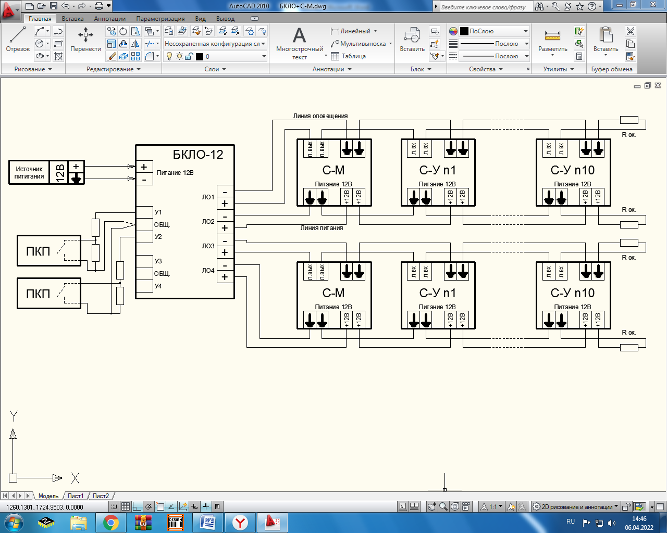

Дополнительную информацию смотри на сайте **www.eltech-service.ru**

**Свидетельство о приемке**

(дата приёмки указана на этикетке на корпусе прибора)

Оповещатель С-М исп.2 №____________, принят ОТК

(заполняется от руки)

Единая служба техподдержки **8-(8452)-74-00-40**

**Произведено в России**

**ИП Раченков Александр Викторович**

**644076 г. Омск, ул. 75-ой Гвардейской бригады, 1 «В»**

**Соответствуют требованиям ТР ЕАЭС 043/2017**



**ОПОВЕЩАТЕЛЬ ОХРАННО-ПОЖАРНЫЙ РЕЧЕВОЙ**

**С-М исп.2**

**ПАСПОРТ**

ОКПД 2 26.30.50.114 ТН ВЭД ЕАЭС 8531 10 ТУ 26.30.50-016-0131524356-2022 RU С-RU.ПБ68.В.01279/22

**1. Общие сведения**

1.1. Настоящее руководство распространяется на оповещатель охранно-пожарный речевой «**С-М исп. 2**» (далее по тексту – оповещатель), предназначенный для работы в составе систем оповещения и управления эвакуацией.

1.2.Оповещатель выпускается с базовым сообщением длительностью 8 секунд: «ВНИМАНИЕ! ПОЖАРНАЯ ТРЕВОГА! СРОЧНО ВСЕМ ПОКИНУТЬ ПОМЕЩЕНИЕ!».

1.3.Модификации оповещателя с другими сообщениями длительностью 8 секунд заказываются отдельно.

1.4.Оповещатель предназначен для установки в декоративные конструкции зданий и сооружений: подвесные потолки, фальш-панели и т.д.

**2. Технические характеристики**

|  |  |
| --- | --- |
| Номинальное напряжение питания, В | 10÷14 |
| Номинальная выходная мощность, Вт | 3 |
| Потребляемый ток в рабочем режиме, А, не более | 0,25 |
| Длительность полного сообщения, сек. | 8 |
| Амплитуда сигнала на линейном выходе оповещателя, В, не более | 6 |
| Выходное сопротивление линейного выхода оповещателя, кОм | 2,0 |
| Уровень звукового давления, дБ, не менее | 96 |
| Частотный диапазон оповещателя, не уже, Гц | 200 ÷ 5000 |
| Диапазон рабочих температур, ОС | -10… + 50 |
| Масса оповещателя, не более, кг | 0,38 |
| Габаритные размеры оповещателя, не более, мм | Ø200х90 |
| Глубина запотолочного пространства, мм | 70 |
| Степень защиты оболочки (код IP) | 41 |

**3. Комплектность:** Оповещатель охранно-пожарный речевой 1 шт.

Дюбель бабочка 10х50 3 шт.

Саморез СГМ 3,5х55 3 шт.

Паспорт 1 шт.

**4. Установка и включение оповещателя**

4.1. При эксплуатации оповещателя необходимо соблюдать правила техники безопасности, изложенные в инструкции «Правила технической эксплуатации электроустановок потребителей» и «Правила техники безопасности при эксплуатации электроустановок потребителей».

4.2. Подключение оповещателя к электрическим цепям систем сигнализации необходимо производить при отсутствии в них напряжения.

4.3. Убедиться в отсутствии повреждений корпуса и проводов, проверить работоспособность.

4.4. Оповещатель следует устанавливать в местах, недоступных для лиц, не связанных с обслуживанием/эксплуатацией СОУЭ объекта.

4.5. Подключение оповещателя необходимо производить, соблюдая полярность (указана на плате, также см. рис. 1).

4.6. Для установки в подвесном/натяжном потолке (фальш-панели) необходимо сделать круглое либо квадратное отверстие диаметром (со стороной) не менее 120мм. Крепёжные отверстия (3 шт.) расположены под декоративной сеткой (которую необходимо снять перед креплением) по радиусу 80 мм от центра оповещателя, что необходимо учитывать при изготовлении закладных конструкций.

4.7. Рекомендуемые схемы включения*:

4.7.1. Включение одного оповещателя «С-М исп. 2» с одним или более оповещателями «С-У», см. рис.2;

4.7.2. Включение двух и более оповещателей «С-М исп. 2» по схеме с синхронизацией с оповещателями «С-У», см.рис.3;

4.7.3. Групповое включение оповещателей «С-М исп. 2» и «С-У» с возможностью контроля управляющей и питающей линий с применением БКЛО-12 (блоком контроля линий оповещения), см. рис. 4.

4.8. **ВНИМАНИЕ:** **При подключении как питающих, так и звуковых линий необходимо соблюдать полярность!**

4.9. Для уменьшения уровня либо полного исключения помех при подключении линейного выхода оповещателя «С-М исп. 2» к входу оповещателя «С-У исп. 2» рекомендуется использовать экранированный кабель.

4.10. **Не рекомендуется устанавливать более одного оповещателя «С-М исп. 2» в одном помещении, т.к. возможно наложение речевых сообщений. Для одновременного запуска речевых сообщений оповещателей, расположенных на разных этажах, в разных помещениях и крыльях здания, рекомендуется проводить синхронизацию, для чего необходимо соединить провода «синхронизация» оповещателей между собой, при этом проволочная перемычка, расположенная в правом верхнем углу печатной платы («синхро») во всех оповещателях, кроме первого, удаляется.**

**5. Правила хранения и утилизация**

5.1. Оповещатели допускается хранить (транспортировать) в крытых помещениях (транспортных средствах) при температуре от -50 до +50°С в упаковке поставщика.

5.2. В помещениях для хранения оповещателей не должно быть паров кислот, щелочей, агрессивных газов и других вредных примесей, вызывающих коррозию.

5.3. После транспортирования и хранения при отрицательных температурах оповещатели после распаковывания перед проверкой должен быть выдержан в нормальных климатических условиях не менее 2ч.

5.4. Особых мер по утилизации не требует.

**6. Гарантии изготовителя.**

6.1. Предприятие-изготовитель гарантирует нормальную работу оповещателя в течение 18 мес. со дня изготовления при соблюдении потребителем условий эксплуатации и правил хранения, изложенного в настоящем руководстве.

6.2. Предприятие изготовитель оставляет за собой право внесения конструктивных изменений, не ухудшающих потребительских свойств, которые могут быть не отражены в данном руководстве.

**Внимание! Оповещатель С-М исп.2 может работать со всеми модификациями С-М (С-М-Д, С-М-Б, С-М-МИНИ) и С-У (С-У-Б, С-У-МИНИ, С-У исп. 2)**